43 aprašo 1 PRIEDAS
Lydymosi temperatūros tyrimas, naudojant jutiklį ir deginimo šaukštelį

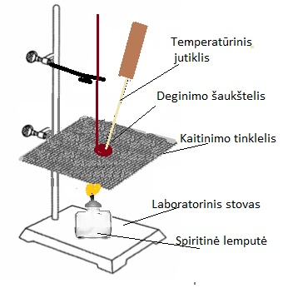

43 aprašo 2 PRIEDAS
Lydymosi temperatūros tyrimas, naudojant termometrą ir vandens vonią

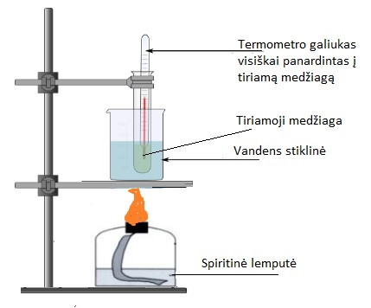
Pagal https://openclipart.org/download/275013/MeltingTemperature.svg (žiūrėta 2018-05-01).

